三湘名校2024届高考仿真卷化学试题
请考生注意：
1. 请用2B铅笔将选择题答案涂填在答题纸相应位置上，请用0.5毫米及以上黑色字迹的钢笔或签字笔将主观题的答
案写在答题纸相应的答题区内。写在试题卷、草稿纸上均无效。
2. 答题前，认真阅读答题纸上的《注意事项》,按规定答题。

一、选择题(共包括22个小题。每小题均只有一个符合题意的选项)
1、一定条件下合成乙烯：6H₂(g)+2CO₂(g) —CH₂=CH₂(g)+4H₂O(g); 已知温度对CO₂的平衡转化率和催化剂催化效
率的影响如图，下列说法不正确的是( )
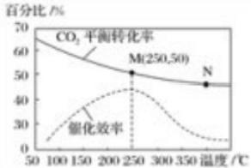
A. 该反应的逆反应为吸热反应
B. 平衡常数： K₂>K₄
C. 生成乙烯的速率： v(N)一定大于v(M)
D. 当温度高于250 ℃,升高温度，催化剂的催化效率降低
2、分别向体积均为100mL、浓度均为1mol/L 的 NaClO 、NaOH 、CH₃COONa 的三种溶液中通入CO₂, 测得各溶液
中 n(HCO₃) 的变化如下图所示：
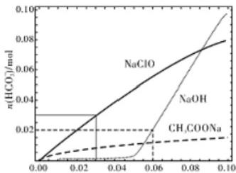
n(CO₃J/mol
下列分析正确的是
A.CO₂ 通入NaClO 溶液的反应：2CIO+CO₂+H₂O=CO₃²+2HClO
B.CO₂ 通入CH₃COONa 溶液的反应： CO₂+H₂O+CH₃COO=HCO₃+CH₃COOH
C. 通入n(CO₂)=0.06mol 时 ，NaOH 溶液中的反应：20H+CO₂=CO₃²+H₂O
D. 通入n(CO₂)=0.03mol 时，三种溶液中： n(HCO₃)+n(CO₃²)+n(H₂CO₃)=0.03mol
3、共价化合物分子中各原子有一定的连接方式，某分子可用球棍模型表示如图，A 的原子半径最小，C、D 位于同周
期 ，D 的常见单质常温下为气态，下列说法正确的是( )

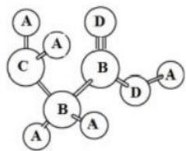

A.B 的同素异形体数目最多2种
B.A 与 C 不可以形成离子化合物
C. 通过含氧酸酸性可以比较元素B 和 C 的非金属性
D.C 与 D 形成的阴离子 CD₂7既有氧化性，又有还原性
4、下列说法正确的是
A.2018 年10月起，天津市开始全面实现车用乙醇汽油替代普通汽油，向汽油中添加乙醇，该混合燃料的热值不变
B. 百万吨乙烯是天津滨海新区开发的标志性工程，乙烯主要是通过石油催化裂化获得
C. 天津碱厂的“红三角”牌纯碱曾享誉全世界，侯氏制碱法原理是向饱和食盐水先通氨气，再通二氧化碳，利用溶
解度的差异沉淀出纯碱晶体
D. 天津是我国锂离子电池研发和生产的重要基地，废旧锂离子电池进行放电处理有利于锂在正极的回收是因为放电
过程中，锂离子向正极运动并进入正极材料
5、地沟油生产的生物航空燃油在东航成功验证飞行。能区别地沟油(加工过的餐饮废弃油)与矿物油(汽油、煤油、
柴油等)的方法是( )

A. 加入水中，浮在水面上的是地沟油
B. 加入足量氢氧化钠溶液共热，不分层的是地沟油
C. 点燃，能燃烧的是矿物油
D. 测定沸点，有固定沸点的是矿物油
6、下列有关说法正确的是( )
A. 水合铜离子的模型如图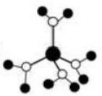, 该微粒中存在极性共价键、配位键、离子键

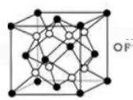B.CaF₂ 晶体的晶胞如图

●Ca²
, 距 离 F最近的 Ca²*组成正四面体

C. 氢原子的电子云图如图 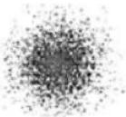,氢原子核外大多数电子在原子核附近运动
D. 金属Cu 中 Cu 原子堆积模型如图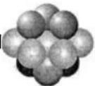 ,为面心立方最密堆积， Cu 原子的配位数均为12,晶胞空间利
用率68%

7、X 、Y 、Z 、W四种短周期元素的原子序数依次增大，原子最外层电子数之和为13,X 的原子半径比Y的 小 ，X与
W同主族， Z 的族序数是其周期数的3倍，下列说法中正确的是

A. 四种元素简单离子的半径： X<Y<Z<W
B.X 与 Y 形成的离子化合物中既含离子键又含共价键
C. 离子化合物 W₂Z₂ 中阴阳离子数之比为1:1
D. 只含 X 、Y 、Z三种元素的化合物一定是共价化合物
8、下列说法中正确的是()
A.H₂O₂ 属于共价化合物，分子中只含有共价键
B.Na₂O₂ 属于离子化合物，该物质中只含有离子键
C. 分子间作用力CH₄<SiH₄, 所以CH₄ 沸点高
D.CO₂ 中碳原子与氧原子间存在共价键，所以干冰为原子晶体
9、室温下，下列各组离子在指定溶液中能大量共存的是()
A.0.1mol-L-¹KHSO₃ 溶液： Na+、NH₄*、H* 、SO₄²-
B.0.1mol-L-'H₂SO₄ 溶液： Mg²+ 、K* 、CI- 、NO₃
C.0.1mol·L-INa₂SO₃ 溶液： Ba²* 、K* 、ClO 、OH-
D.0.1mol-L-IBa(OH)z 溶液： NH₄ 、Na+ 、CI~ 、HCO₃
10、25°C,改变0.01mol/LCH₃COONa 溶液的p H, 溶液中CH₃COOH,CH₃COO~,H*,OH~ 浓度的对数值lgc 与
溶液pH 的变化关系如图所示。若pK₄=-1gK。。下列叙述错误的是( )

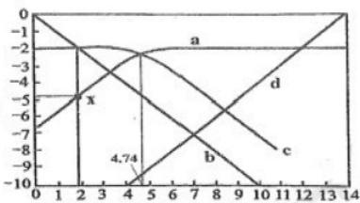

品

pH
A.pH=6 时，c(CH,COOH)>c(CH,COO)>c(H)
B.CH₃COOH 电离常数的数量级为10⁵
C. 图中点x 的纵坐标值为-4.74
D.0.01mol/LCH₃COONa 的 pH 约等于线c 与线d 交点处的横坐标值
11、 碳酸亚乙酯是一种重要的添加剂，结构如图 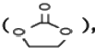 碳酸亚乙酯可由环氧乙烷与二氧化碳反应而得，亦可由
碳酸与乙二醇反应获得。下列说法正确的是
A. 上述两种制备反应类型相同
B. 碳酸亚乙酯的分子式为C₃H₆O₃
C. 碳酸亚乙酯中所有原子可能共平面
D. 碳酸亚乙酯保存时应避免与碱接触
12、 下列过程中涉及化学反应的是
A. 通过“扫描隧道显微镜”操纵原子“书写”文字 B.14C 考古断代
C. 煤焦油分馏得到苯及其同系物 D. 粮食酿酒
13、下列说法正确的是( )
A. 常温下，pH 为1的0. 1mol/LHA 溶液与0.1mol/LNaOH 溶液恰好完全反应时，溶液中一定存在：c(Na⁴)=c(A~)>c(OH
-)=c(H*)
B. 相同浓度的 CH₃COONa 和 NaClO 溶液混合后，溶液中各离子浓度的大小关系为：
c(Na+)>c(ClO)>c(CH₃COO)>c(OH)>c(H*)
C.PH=1NaHSO₄ 溶液中c(H+)=2c(SO₄²)+c(OH)
D. 常温下， pH=7 的 CH₃COONa 和 CH₃COOH 混合溶液中： c(Na^)=c(CH₃COOH)>c(CH₃COO~)>c(H)=c(OH)
14、钙和钠相似，也能形成过氧化物，则下列叙述正确的是
A. 过氧化钙的化学式是Ca₂O₂
B.1mol 过氧化钠或过氧化钙跟足量水反应都生成0.5mol 氧气
C. 过氧化钙中阴阳离子数之比为2:1

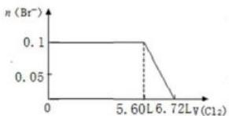

D. 过氧化钙中只含离子键
15、某溶液中有 S²~ 、SO₃² 、Br~、「 四种阴离子各0.1mol 。现通入Cl₂, 则通入Cl₂ 的体积(标准状况)和溶液中相
关离子的物质的量的关系图正确的是

A.

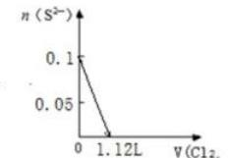

B.

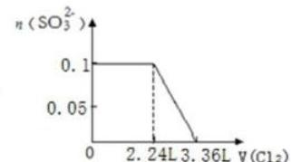

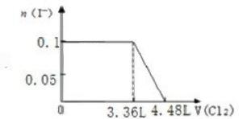D.
C.

16、 化学与人类生产、生活、社会可持续发展密切相关。下列说法正确的是( )
A. 石英玻璃、分子筛的主要成分是硅酸盐
B. 分散系可分为溶液、浊液和胶体，浊液的分散质粒子大小介于溶液和胶体之间
C. 海水淡化可以解决淡水危机，向海水中加入明矾可使海水淡化
D. 农业废弃物、城市与工业有机废弃物及动物粪便中都蕴藏着丰富的生物质能
17、中华传统文化博大精深，下列说法正确的是( )
A. “霾尘积聚难见路人”,雾和霾是气溶胶，具有丁达尔效应
B. “杨花榆荚无才思”中的“榆荚”主要成分为蛋白质
C. “日照香炉生紫烟”中的紫烟指“碘的升华”
D. “火树银花不夜天”指的是金属单质的焰色反应
18、空间实验室“天宫一号”的供电系统中有再生氢氧燃料电池 (RFC),RFC 是一种将水电解技术与氢氧燃料电池技
术相结合的可充电电池。下图为 RFC 工作原理示意图，有关说法正确的是
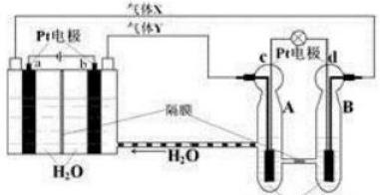
酸性电解质溶液
A. 转移0.1mol 电子时， a 电极产生标准状况下 O₂1.12L
B.b 电极上发生的电极反应是：2H₂O+2e~=H₂ ↑+2OH~
C.c 电极上进行还原反应， B 池中的 H*可以通过隔膜进入A池
D.d 电极上发生的电极反应是： O₂+4H⁴+4e~=2H₂O

19、 对氧化还原反应：11P+15CuSO₄+24H₂O→5Cu₃P+6H₃PO₄+15H₂SO₄, 下列说法正确的是
A.5/11 的磷被氧化
B.3mol CuSO₄可氧化11/5mol P
C. 每摩尔起氧化作用的磷能氧化磷生成磷酸的物质的量为0.6mol
D. 当 1mol P参加反应时，转移电子的物质的量为3mol
20、 我国科学家构建了一种有机框架物 M, 结构如图。下列说法错误的是( )
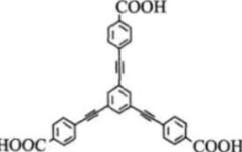
A.1molM 可与足量Na₂CO₃ 溶液反应生成1.5molCO₂
B. 苯环上的一氯化物有3种
C. 所有碳原子均处同一平面
D.1molM 可与15mol H₂发生加成反应
21、 对下列事实的解释合理的是( )
A. 氢氟酸可用于雕刻玻璃，说明氢氟酸具有强酸性
B. 常温下浓硝酸可用铝罐贮存，说明铝与浓硝酸不反应
C. 在蔗糖中加入浓硫酸后出现发黑现象，说明浓硫酸具有吸水性
D. 铝箔在空气中受热熔化但不滴落，说明氧化铝的熔点比铝高
22、某有机物的结构简式如图所示。下列说法错误的是( )
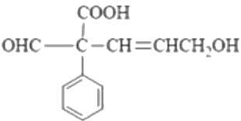
A. 该有机物的分子式为C₁₂H₁₂O₄
B.1mol 该有机物最多能与4mol H₂反应
C. 该有机物可与NaHCO₃ 溶液反应放出CO₂, 生成2.24LCO₂ (标准状况下)需要0.1 mol 该有机物
D. 该有机物可发生氧化、取代、加成和还原反应
二、非选择题(共84分)
23、(14分)化合物H 是一种高效除草剂，其合成路线流程图如下：

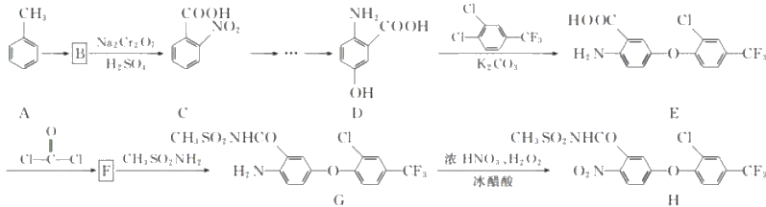
(1)E 中含氧官能团名称为 和
(2)A→B 的反应类型为.
(3)写出同时满足下列条件的 D的一种同分异构体的结构简式： 。
①不能发生水解反应，能与 FeCl₃ 溶液发生显色反应：
②分子中有4种不同化学环境的氢。
(4)F 的分子式为 CisH-CIF3NO4, 写 出F 的结构简式： 。
(5)已知： —NH₂ 与苯环相连时，易被氧化； —COOH 与苯环相连时，再引入其他基团主要进入它的间位。请写出
以 A 和 D 为原料制；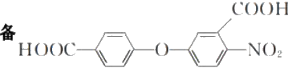 的合成路线流程图(无机试剂任用，合成路线流程图示例见
本题题干)。
24、(12分)某抗结肠炎药物有效成分的合成路线如图(部分反应略去试剂和条件):
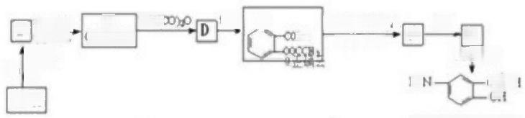
②
G
Fe] 国酸
co0H OH
E a)CH 搐液，△
0R (m)能花
件x Cl₂
①
烃 A
C )CHyc C₁H₄O)
B ONCH
氧化
F
H
的法肠炎药助有效或分)

已知： a. OH 揪‘揪2₂ °井 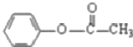
b, 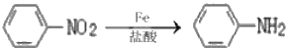
根据以上信息回答下列问题：
(1)烃A 的结构简式是 _。
(2)①的反应条件是 :②的反应类型是
(3)下列对抗结肠炎药物有效成分可能具有的性质推测正确的是 _。

A. 水溶性比苯酚好，密度比苯酚的大 B. 能发生消去反应
C. 能发生聚合反应 D. 既有酸性又有碱性
(4)E 与足量 NaOH 溶液反应的化学方程式是

(5)符合下列条件的 E 的同分异构体有 种，其中核磁共振氢谱有四组峰，峰面积之比3:1:1:1的
异构体的结构简式为
a.与 E 具有相同的官能团
b.苯环上的一硝基取代产物有两种

( 6 ) 已 知 《 —NH₂ 易被氧化，苯环上连有烷基时再引入一个取代基，常取代在烷基的邻对位，而当苯环上连有羧基
时则取代在间位。据此设计以A 为原料制备高分子化合物H-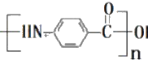H的合成路线 _ 。 (无机试剂任选

25、(12分)二正丁基锡羧酸酯是一种良好的大肠杆菌，枯草杆菌的杀菌剂。合成一种二正丁基锡羧酸酯的方法如图1:

CHs),SnO
。

正丁基氧化招 Mr=219
2-苯甲酸基苯作酸 Me-226
图 1

C₄H₁o₅O ₄Sn₄+2H₂O

正丁基偶散酸热
Mr=1864

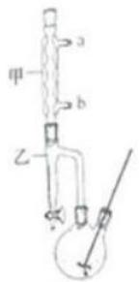
图 2

将0.45g 的2-苯甲酰基苯甲酸和0.500g 的二正丁基氧化锡加入到50mL 苯中，搅拌回流分水6小时。水浴蒸出溶剂，
残留物经重结晶得到白色针状晶体。
各物质的溶解性表

物质 | 水 | 苯 | 乙醇
2.苯甲酰基苯甲酸 | 难溶 | 易溶 | 易溶
二正丁基氧化锡 | 难溶 | 易溶 | 易溶
正丁基锡羧酸酯 | 难溶 | 易溶 | 易溶
回答下列问题：
(1)仪器甲的作用是 ,其进水口为
(2)实验不使用橡胶塞而使用磨口玻璃插接的原因是 。
(3)分水器(乙)中加蒸馏水至接近支管处，使冷凝管回流的液体中的水冷凝进入分水器，水面上升时可打开分水器 活塞放出，有机物因密度小，位于水层上方，从分水器支管回流入烧瓶。本实验选用的分水器的作用是 (填标号)
A. 能有效地把水带离反应体系，促进平衡向正反应方向移动

B. 能通过观察水面高度不再变化的现象，判断反应结束的时间
C. 分离有机溶剂和水
D. 主要起到冷凝溶剂的作用
(4)回流后分离出苯的方法是_。
(5)分离出苯后的残留物，要经重结晶提纯，选用的提纯试剂是 (填标号)
A. 水 B. 乙醇 C. 苯
(6)重结晶提纯后的质量为0.670g, 计算二正丁基锡羧酸酯的产率约为_。
26、(10分)某课外小组制备 SO₂ 并探究SO₂ 的相关性质，他们设计了如图装置(夹持仪器省略):
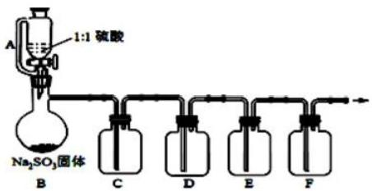
(1)实验需要大约100mL 的1:1硫酸(浓硫酸与溶剂水的体积比),配制该硫酸时需要的玻璃仪器是：玻璃棒、
,配制过程
(2)图中装置 A 的作用是
(3)若需要对比干燥 SO₂ 和湿润的 SO₂ 的漂白性，则各仪器中需要加入的试剂分别是：
C: D: E: 品红溶液 F:NaOH 溶液
若需要先后验证 SO₂ 的氧化性与还原性，则各仪器中需要加入的试剂分别是：
C: 空瓶 D: E: F:NaOH 溶液
写出验证 SO₂还原性装置中的离子反应方程式 。
(4)亚硫酸钠易被氧化，在下列方框内设计一个实验流程图测定亚硫酸钠的质量分数，设样品质量为W 克，流程图样 例如下，需要测定的数据自行设定符号表示，列出亚硫酸钠质量分数的计算表达式 _,并说明各符
号的意义：

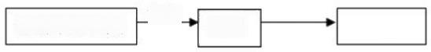称量样品 W 克
加水
溶液

27、(12分)NaNOz是一种工业盐，外观与食盐非常相似，毒性较强。请按要求回答下列问题：
(1)已知：K₃ (HNO₂)=5.1×10~4,Kgp(AgCl)=1.8×10-10,Kg(AgNO₂)=2.0×10-8。设计最简单的方法鉴别NaNO₂
和NaCl两种固体：
(2)利用下图装置(略去夹持仪器)制备

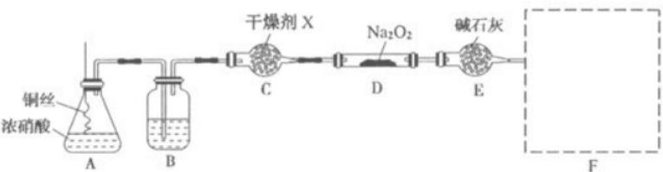
已知：2NO+Na₂O₂=2NaNO₂; 酸性条件下，NO 和NO₂ 均能与MnO4 迅速反应生成NO3 和Mn²+。
①装置 A 中发生反应的离子方程式为
文样安放铜丝比将铜片浸于液体中的优点是
②装置B 中反应的化学方程式为 。

③干燥剂X 的名称为 ,其作用是 。
④上图设计有缺陷，请在F方框内将装置补充完全，并填写相关试剂名称 。
(3)测定产品的纯度。
取5.000g制取的样品溶于水配成250mL溶液，取25.00mL溶液于锥形瓶中，用0.1000mol·L-1 酸性KMnO₄溶液进行滴
定，实验所得数据如下表：

滴定次数 | 1 | 2 | 3 | 4
消耗KMnO₄溶液体积/mL | 20.90 | 20.12 | 20.00 | 19.88
①第一次滴定实验数据异常的原因可能是 (填字母序号)。
A. 酸式滴定管用蒸馏水洗净后未用标准液润洗
B. 锥形瓶洗净后未干燥
C. 当观察到最后一滴溶液滴入待测液中红色慢慢褪去，定为滴定终点
D. 滴定终点时俯视读数
②酸性KMnO₄ 溶液滴定NaNOz 溶液的离子方程式为
③该样品中NaNO2 的质量分数为

28、(14分)ⅡB-VIA 族半导体纳米材料(如 CdTe、CdSe、ZnSe、ZnS 等)在光电子器件、太阳能电池以及生物探
针等方面有广阔的前景。回答下列问题：
(1)基态锌 (Zn) 原子的电子排布式为[Ar] 。
(2) “各能级最多容纳的电子数，是该能级原子轨道数的二倍”,支撑这一结论的理论是 ( 填 标 号 )
a 构造原理 b 泡利原理 c 洪特规则 d 能量最低原理
(3)在周期表中， Se 与 As 、Br 同周期相邻，与S 、Te 同主族相邻。Te 、As 、Se 、Br 的第一电离能由大到小排序为

(4)H₂O₂ 和 H₂S 的相对分子质量相等，常温下， H₂O₂ 呈液态，而H₂S 呈气态，其主要原因是 ;SeO3 的中心
原子杂化类型为 ,其空间构型为 。
(5)ZnO 具有独特的电学及光学特性，是一种应用广泛的功能材料。
①已知锌元素、氧元素的电负性分别为1.65、3.5, ZnO 中化学键的类型为 。ZnO 可以被 NaOH 溶液溶解生成
[Zn(OH )4]?-,请从化学键角度解释能够形成该离子的原因。 。
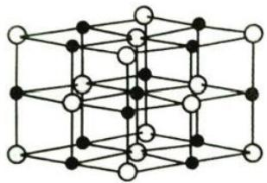
②一种ZnO 晶体的晶胞如图所示。晶胞边长为anm 、 阿伏加德罗常数的值为NA, 其晶体密度为 gcm³。
29、(10分)化合物J 是一种重要的有机中间体，可以由苯合成，具体合成路线如下：

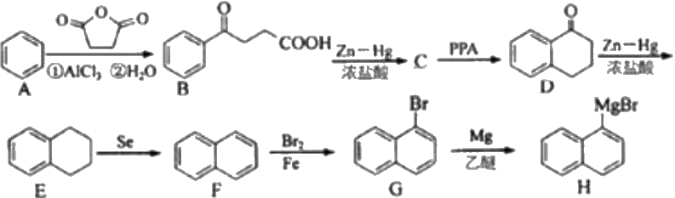
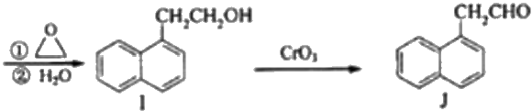

已知：醛或酮与锌汞齐(Zn-Hg)在浓盐酸条件下发生如下反应，称为 Clemmensen 反应

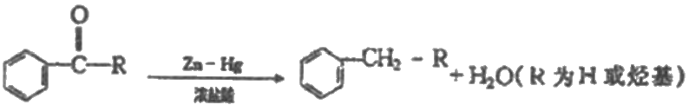
(1)请举出工业上获得原料 A 的来源：
(2)B 催化氢化得 Z(CφH₁₂ O₃), 写 出Z 在一定条件下聚合反应的化学方程式： 。
(3)请写出C →D 的化学方程式： ,D 中官能团名称是
(4)Clemmensen 反应的可能机理是：锌汞齐在浓盐酸的介质中形成原电池，其中锌为 (填“正极”或“负
极”),请写出 D在汞电极上生成 E的电极反应方程式：

(5)E F 的反应类型为
(6)I 分子中最多有 个原子共平面。与I 属于同种类型物质且苯环上有两个取代基的同分异构体有
种。
(7)符合下列条件的J 的一种同分异构体结构简式为
①属于芳香族化合物，②不能与金属钠反应，③有3种不同化学环境的氢原子。
(8)已知： 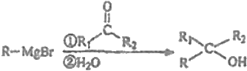 (R 表示烃基，R₁ 、R₂表示氢或烃基)。请结合题干和已知信息，选

用必要的无机试剂，完成!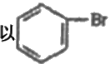
流程图示例见本题题干)。

为原料制备的合成路线图。(合成路线

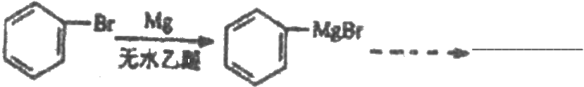

参考答案

一、选择题(共包括22个小题。每小题均只有一个符合题意的选项)
1 、C
【解题分析】
A、升高温度二氧化碳的平衡转化率减低，则升温平衡逆向移动，则逆反应为吸热反应，故A 正确；
B、升高温度二氧化碳的平衡转化率减低，则升温平衡逆向移动，所以M 点化学平衡常数大于N点，故B 正确；
C 、化学反应速率随温度的升高而加快，催化剂的催化效率降低，所以v(N) 有可能小于v(M), 故 C 错误；
D、根据图象，当温度高于250℃,升高温度二氧化碳的平衡转化率减低，则催化剂的催化效率降低，故D 正确；
故选C。
2 、D
【解题分析】
A.次氯酸的酸性大于碳酸氢根离子，所以反应生成次氯酸和碳酸氢根离子，则少量二氧化碳通入NaClO 溶液中反应的
离子方程式为： CO₂+H₂O+ClO=HCO₃+HClO,A 错误；

B.碳酸的酸性比醋酸弱， CO₂ 通入CH₃COONa 溶液不反应，B 错误；
C.n(NaOH)=0.1mol, 通入n(CO₂)=0.06mol, 反应产物为碳酸氢钠和碳酸氢钠，反应的离子方程式：
50H+3CO₂=2CO₃²+HCO₃+2H₂O,C 错误；
D.通入n(CO₂)=0.03mol, 三种溶液中存在碳元素的物料守恒得到： n(HCO₃)+n(CO₃²)+n(H₂CO₃)=0.03moll,D 正确；
故合理选项是D。

3、D
【解题分析】
A的原子半径最小，为氢原子，C 、D位于同周期， C 形成三个共价键， B 形成4个共价键，C 为 N,B 为 C,D 的常
见单质常温下为气态，D 形成两个共价键， D为 O, 然后分析；
【题目详解】
A. 根据分析， B 为 C, 它的同素异形体有金刚石，石墨，C₆o等，数目不是最多2种，故 A 错误；
B.N 和 H 可以形成氢化铵，属于离子化合物，故B 错误；

C. 通过最高氧化物对应的水化物的酸性比较元素C 和 N 的非金属性，不能比较含氧酸酸性，故C 错误；
D.N 与 O 形成的阴离子NO₂~中，氮元素的化合价为+3,处于中间价态，既可以升高，也可以降低，既具有氧化性又
具有还原性，故 D正确；
答案选 D。
【题目点拨】
判断出这种分子的结构式是关键，需要从题目中提取有效信息，根据球棍模型判断出分子的结构。
4、D
【解题分析】

A. 汽油和乙醇的热值不同，所以向汽油中添加乙醇后，该混合燃料的热值会改变，故A 错误；
B.石油催化裂化目的是使重质油发生裂化反应，转变为裂化气、汽油和柴油等，而不是生产乙烯，目前生产乙烯的主
要方法是石油裂解，故B 错误；
C. 侯氏制碱的原理是向饱和食盐水中先通氨气至饱和，再通入二氧化碳气体(因氨气溶解度大于二氧化碳，所以先让
氨气饱和),析出碳酸氢钠沉淀，将沉淀滤出，灼烧分解即得碳酸钠，故C 错误；
D. 进行放电处理时， Lit从负极中脱出，经由电解质向正极移动并进入正极材料中，有利于锂在正极的回收，故D 正
确。
故选D。
5、B
【解题分析】
地沟油中含油脂，与碱溶液反应，而矿物油不与碱反应，混合后分层，以此来解答。

【题目详解】
A. 地沟油、矿物油均不溶于水，且密度均比水小，不能区别，故A 错误；
B.加入足量氢氧化钠溶液共热，不分层的是地沟油，分层的为矿物油，现象不同，能区别，故B 正确；
C. 地沟油、矿物油均能燃烧，不能区别，故C 错误；

D. 地沟油、矿物油均为混合物，没有固定沸点，不能区别，故D 错误；
答案是B。
【题目点拨】
本题考查有机物的区别，明确地沟油、矿物油的成分及性质是解答本题的关键，题目难度不大。
6、B
【解题分析】
A. 水合铜离子中水中的氧原子提供孤对电子与铜离子形成配位键，水中的H 原子和O 原子形成极性共价键，但不存
在这离子键， A 选项错误；
B.CaF₂ 晶体的晶胞中， F 位于体心，而Ca²*位于顶点和面心，距离F 最近的Ca²*组成正四面体，B 选项正确；
C. 电子云密度表示电子在某一区域出现的机会的多少， H 原子最外层只有一个电子，所以不存在大多数电子一说，
只能说H原子的一个电子在原子核附近出现的机会多， C 选项错误；

D. 金属Cu 中 Cu 原子堆积模型为面心立方最密堆积，配位数为12,但空间利用率为74%, D 选项错误；
答案选 B。
【题目点拨】
本题考查了配合物、离子晶体、电子云、最密堆积等知识，解题关键是对所给图要仔细观察，并正确理解掌握基本概
念。

7、B
【解题分析】
由题知，Z 是氧元素；若X 是第二周期元素，则不能同时满足“原子序数依次增大”和 “X 的原子半径比Y 的小”,
故X是氢元素，则 W是钠元素；结合最外层电子数之和为13知， Y 是氮元素。
【题目详解】
A.简单离子的半径r(H')<r(Na¹)<r(O²)<r(N³),即X<w<Z<Y,A项错误；
B.NH₄H中既含离子键又含共价键，B 项正确；

C.过氧化钠中阴阳离子数之比为1:2, C 项错误；
D.只含H 、N 、O三种元素的化合物可能是共价化合物，如硝酸；也可能是离子化合物，如硝酸铵， D 项错误。
答案选 B。

以上内容仅为本文档的试下载部分，为可阅读页数的一半内容。如要下载或阅读全文，请访问：https://d.book118.com/745133334231011114

